**Игровые приемы на уроках математики при изучении дробных чисел**

Изучение дробей имеет большое жизненно-практическое значение для учащихся с умственной отсталостью (интеллектуальными нарушениями). С дробными числами в форме обыкновенных дробей учащимся приходится сталкиваться в школьных мастерских (столярной, слесарной, швейной и т. д.), на уроках домоводства, «Основ социальной жизни».

Изучение дробных чисел расширяет представление школьников с умственной отсталостью о числах. Учащиеся узнают, что, кроме целых чисел, существуют еще и дробные, которые обладают особыми свойствами, отличными от свойств целых чисел, а изучение арифметических действий с дробями убеждает их, что дроби, как и целые числа, можно складывать, вычитать, умножать, делить, что все действия над дробными числами подчиняются тем же законам, что и действия над целыми числами. На примере изучения дробей учитель имеет возможность показать то общее, что свойственно всем числам, и то особенное, что свойственно только дробным числам. Все это способствует развитию наблюдательности, внимания, формированию логического мышления, умения находить причинные связи и т. д.

Изучение дробей также способствует развитию речи, обогащению словаря учащихся новыми словами и выражениями: разделить на равные части, пополам, доля, дробь, смешанное число, числитель, знаменатель, сократить, привести к наименьшему общему знаменателю и др. Незнание дробей может задержать овладение профессией, затруднит ориентацию выпускников школы в повседневной жизни.

Между тем практика работы школ, а также данные специальных исследований (П.Г. Тишин, В.В. Эк, И.Г. Терехова, Т.В. Алышева, Л.А. Гринь­ко) свидетельствуют о том, что понятие обыкно­венной дроби и операции с дробями формируются у школьников, имеющих нарушение интеллекту­альной деятельности, с большим трудом. Знания и умения учащихся с интеллектуальными нарушениями в области дробей весьма ограничены, зачастую формальны. Основные математические понятия, которыми приходится оперировать при изучении данного раздела математики (числитель, знаменатель, пра­вильная и неправильная дробь, смешанное число) усваиваются школьниками названной категории не в полной мере, а фрагментарно. Ими не понимает­ся сама суть дробного числа, т.к. не усваивается са­мое главное - получение дробей (включая смешан­ные числа) и взаимосвязь отдельных компонентов дробных чисел (числителя и знаменателя, целого числа и дроби).

Трудности школьников с умственной отсталостью в усвоении ими знаний и умений в области обыкно­венных дробей, безусловно, во многом обусловле­ны особенностями их познавательной деятельнос­ти. Однако многие возникающие трудности можно значительно снизить, если использовать в процес­се обучения особые методические приемы, а так­же нетрадиционный подход к изучению отдель­ных тем.

На этапе первичного знакомства с понятием «доля» и рассматривая получение дробей, следует проводить как можно больше практических работ по делению реальных предметов (яблоко, конфета, апельсин, батон, кусок проволоки, ленты) на равные части – доли. Использование знакомых и понятных детям примеров способствует формированию у них представлений, подкрепленных жизненным практическим опытом.

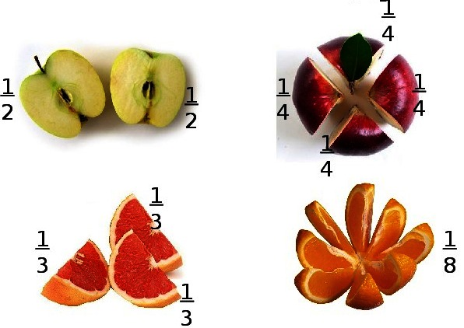

Далее для изучения обыкновенных дробей и способов их образования можно вводить геометрический материал, используя различные дидактические пособия и игры.

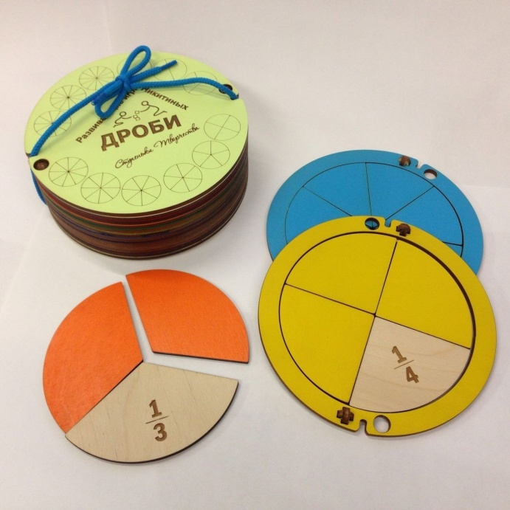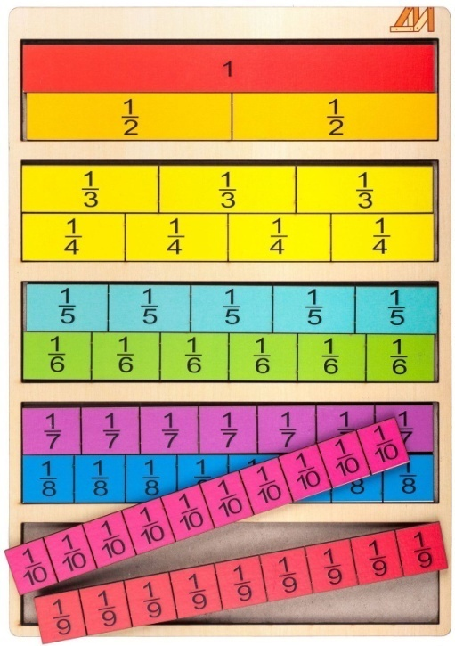

На этом этапе при закреплении понятия целое число, доля, дробь возможно использование полюбившегося многим детям конструктора Lego. С его помощью можно легко собирать и показывать разные вариации. Например, **возьмём плашку из 8 шипов**(точки, на которые крепятся детали) и назовём её целым, т. е. **единица.** Тогда любые детали поменьше будем обозначать **дробными числами**. Квадрат, состоящий из 4 шипов равен половине первой плашки, т. е. 1/2. Деталь с 2 шипами – будет 1/4, а 1 шип – это 1/8.

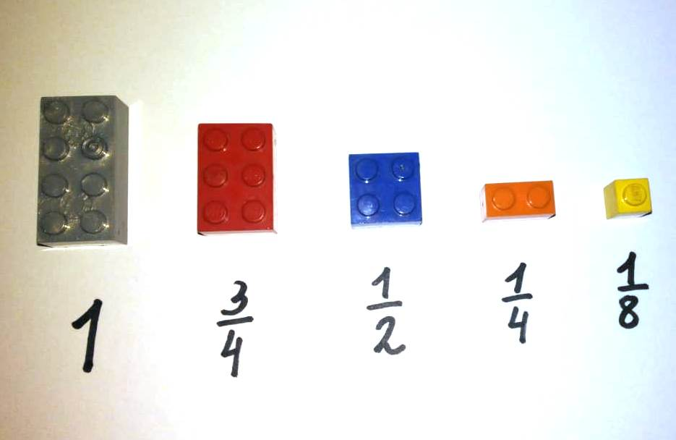

Интерес у школьников на данном этапе знакомства с дробными числами вызывают следующие игровые задания:

- «Накорми гнома» - необходимо подобрать каждому гному столько такую часть пиццы, которую он показывает, держа в руках табличку с обыкновенной дробью

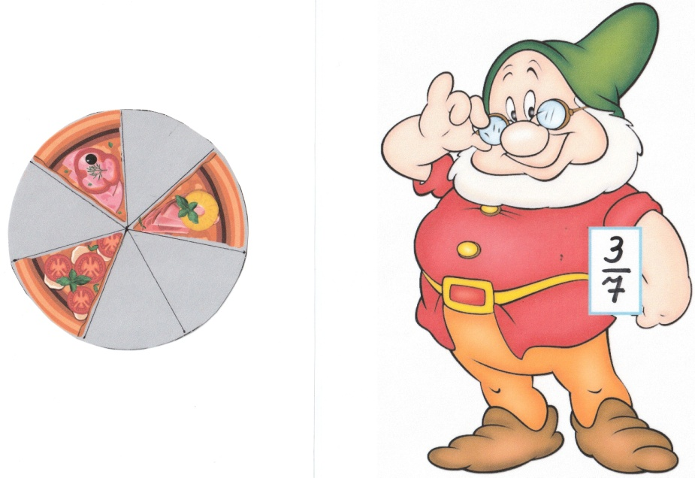

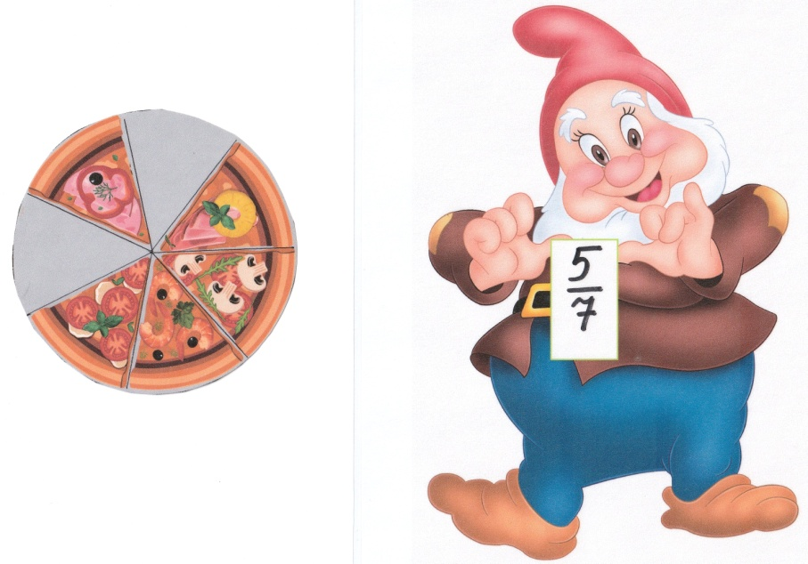

- «А ну-ка, посчитай!» - необходимо по рисунку составить и записать в пустое окошко полученную дробь.

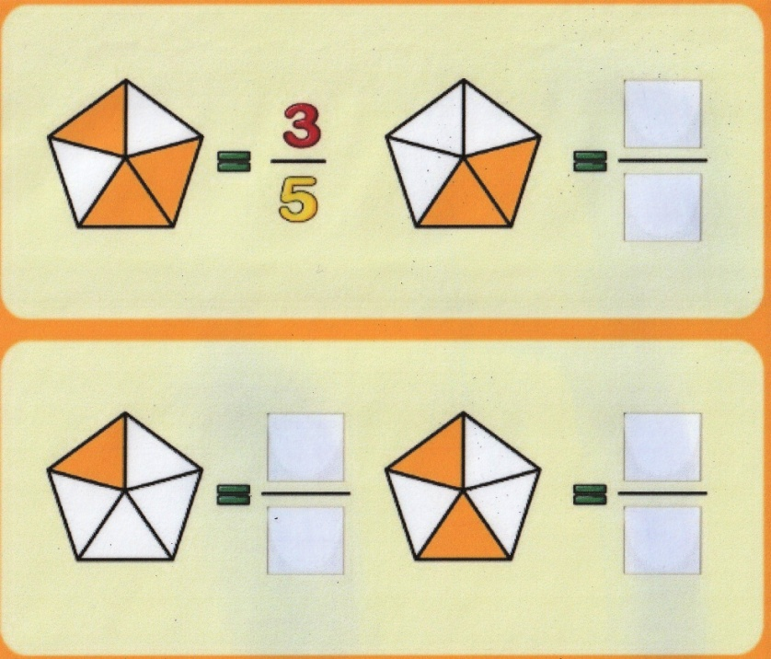

- «Найди ответ» - необходимо соединить графический рисунок и подходящую дробь

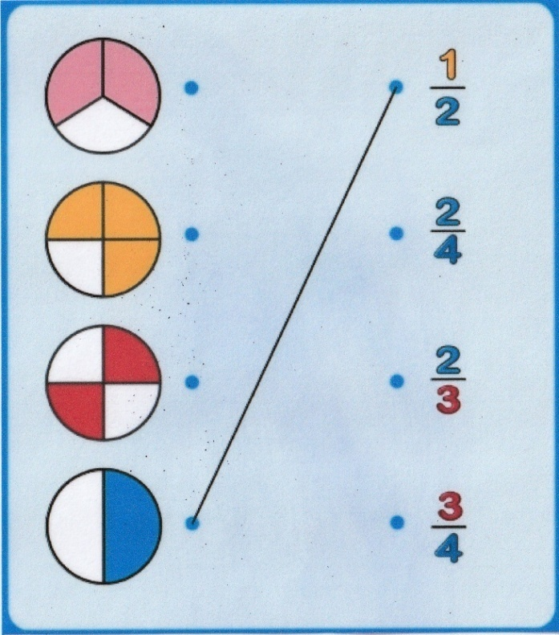

- «Крокодильчики» - Необходимо определить на карточке, какая дробь изображена, найти и прикрепить прищепку с её обозначением

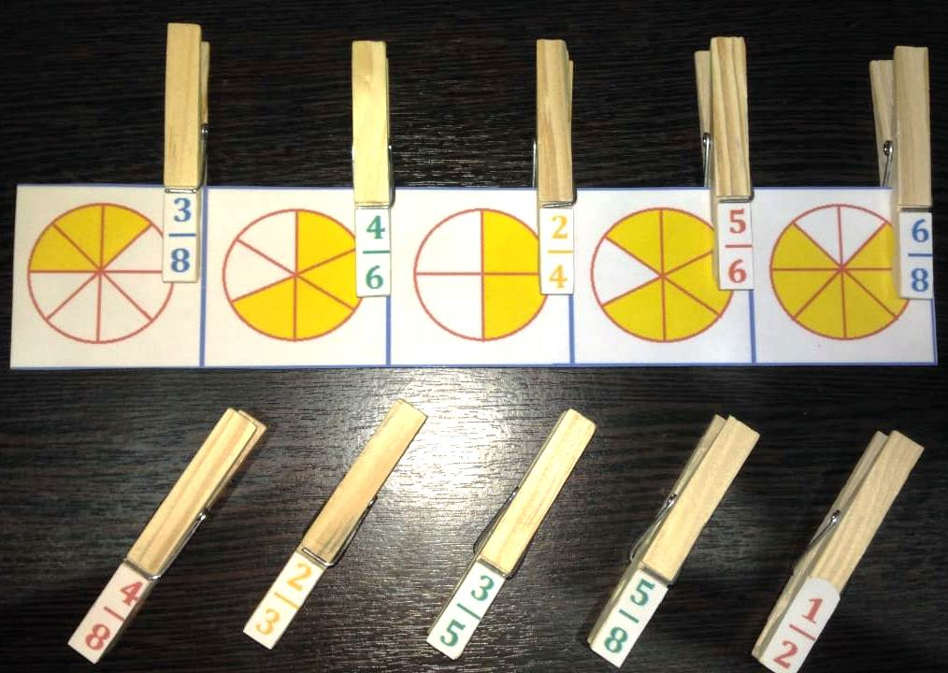

С самого начала знакомства с обыкновенными дробями необходимо закреплять у обучающихся понятия «числитель» и «знаменатель». Чтобы ученики с самого начала изучения темы **не путали расположение числителя и знаменателя дроби**, воспользуйтесь таким предложением **«Человек стоит на земле»** и соответствующим рисунком.

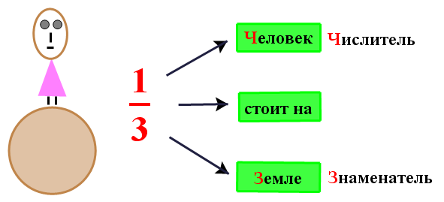

**Слово «человек» начинается на букву «ч» и слово «числитель» тоже начинается на букву «ч». Слово «земля» начинается на букву «з» и слово «знаменатель» тоже начинается на букву «з».** Значит, **числитель и знаменатель** дроби будут расположены по отношению друг к другу точно так, как **человек и** **земля**, изображённые на рисунке. **Человек сверху, земля снизу** и, соответственно, **числитель сверху, знаменатель снизу**.

В процессе изучения сравнения обыкновенных дробей широко используется уже имеющийся опыт школьников в получении дроби путём деления целого предмета на равные части. Например, берём яблоко, делим его на 4 равные доли и сравниваем ¼ долю яблока и 2/4 доли. Школьники наглядно убеждаются в том, что 2/4 больше, чем 1/4 часть. Приводя примеры с использованием реальных предметов учащиеся подводятся к выводу, что из двух дробей с одинаковыми знаменателями больше та дробь, у которой числитель больше. Также, с использованием наглядных примеров у учащихся формируется понимание о сравнении дробей с одинаковыми числителями, но разными знаменателями – Из двух дробей с одинаковыми числителями больше та дробь, у которой знаменатель меньше. В рамках данного направления знакомства с дробями можно использовать следующие занимательные упражнения*:*

-«Математические бусы» - школьнику предлагается заполнить «бусы» предложенными дробями (в зависимости от изучаемого материала с одинаковыми знаменателями или с разными знаменателями), расположив их в порядке возрастания/убывания:



На этапе ознакомления сравнения обыкновенных дробей следует также дать понятие о правильной и неправильной дроби. С целью более успешного усвоения обучающимися с интеллектуальными нарушениями данного учебного материа­ла можно рекомендовать использовать следующий методический прием, апробированный в учебном процессе (В.В. Эк): «перевести» математическую символику, используя аналогию, в более доступный наглядный образ, который, несмотря на свою симво­личность, лучше запоминается детьми и позволит им более успешно проводить дифференциацию дробей.

*«правильный человечек»* правильная дробь

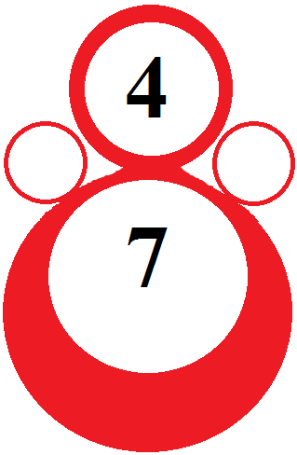

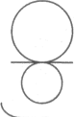*,*  *«неправильные человечки»* неправильные дроби

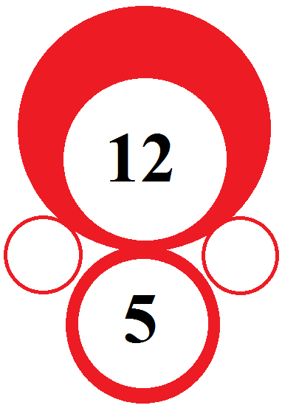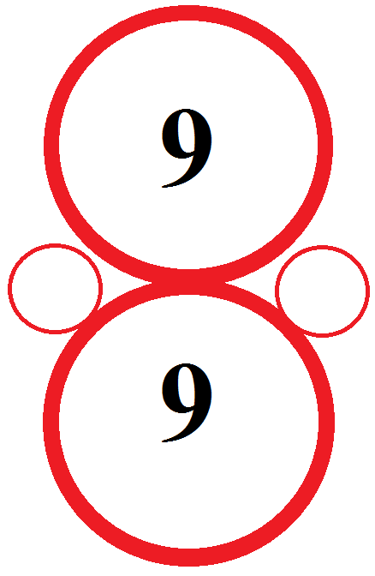

Для закрепления понятия правильные и неправильные дроби учащимся можно предложить игровое задание следующего типа:

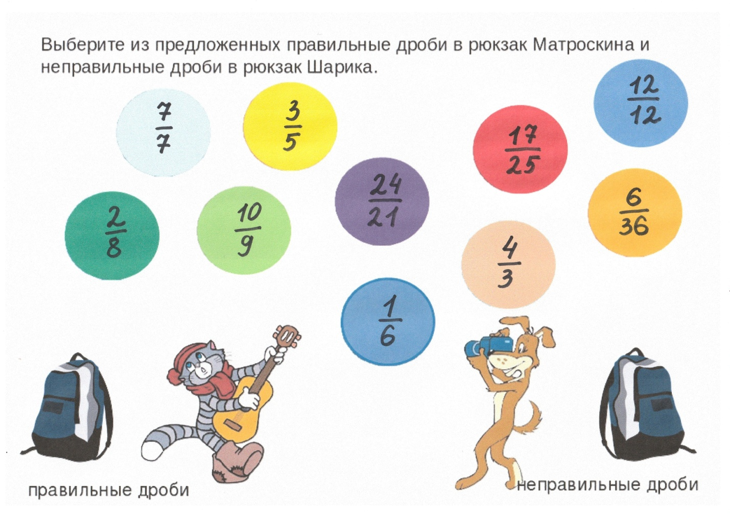

При осуществлении сложения и вычитания обыкновенных дробей с одинаковыми знаменателя­ми школьники с интеллектуальными нарушениями также могут испытывать трудности, действовать недостаточно осознанно, ме­ханически используя припоминаемые способы и приемы выполнения вычислений. Поэтому на этом этапе важно подкреплять задания наглядными примерами, используя для этого реальные предметы и игровые дидактические пособия.

Например, игровое задание «А ну-ка сосчитай!», с разной степенью сложности – от простого к более сложному

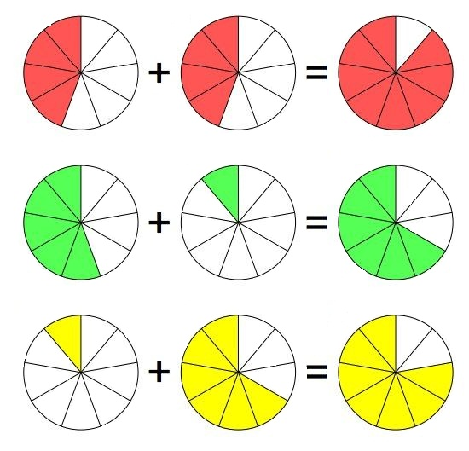

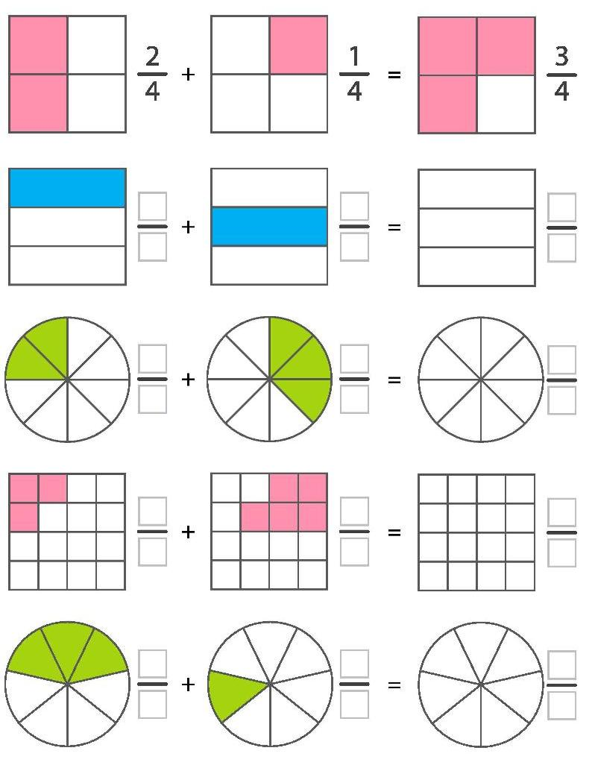 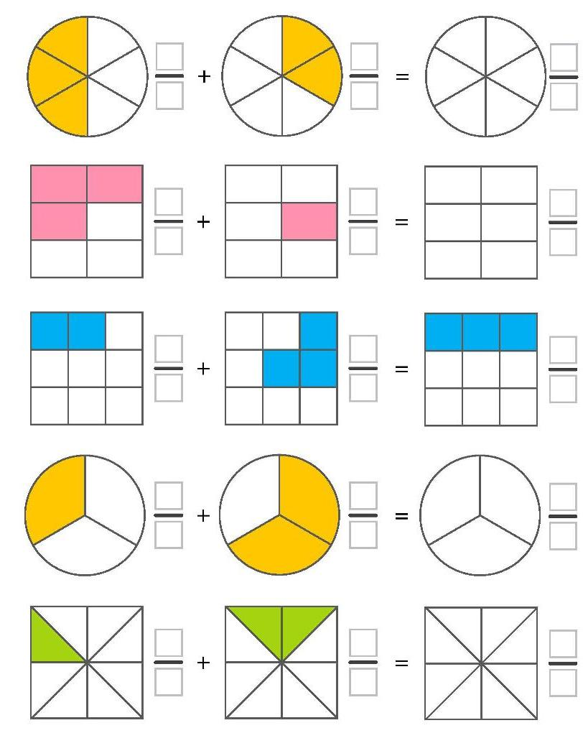

Сложение обыкновенных дробей плавно переходит к знакомству с смешанными числами и закреплению понятия целое число. Этот этап должен основываться на наглядных примерах, понятных обучающимся.

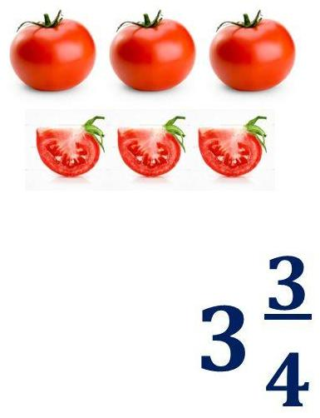

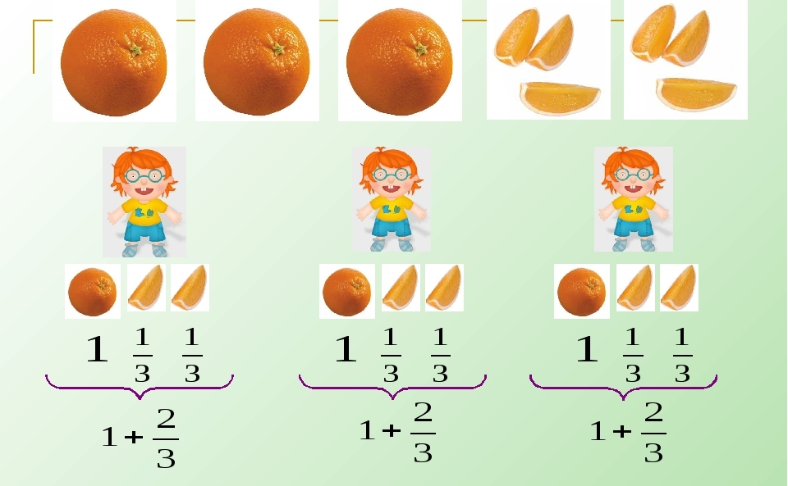

Формированию у школьников с умственной отсталостью понятия образования целого числа способствует применение на уроке игры «Весёлые человечки»

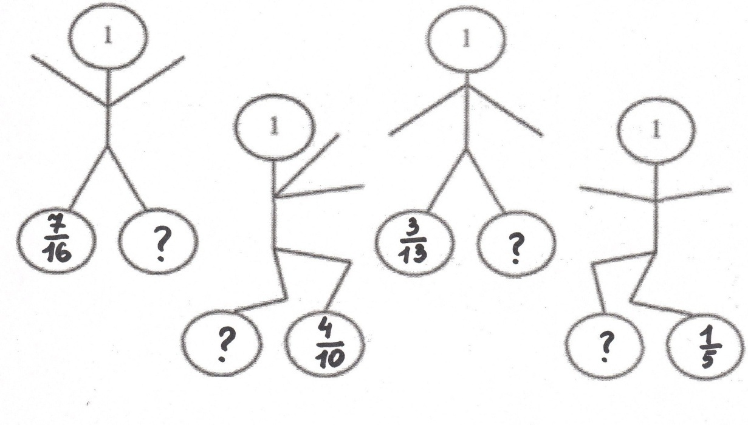

На данном этапе также целесообразно рассмотреть сложение смешанных чисел и обыкновенных дробей. Для закрепления умений и навыков по этому разделу можно использовать задания следующего типа:

- «Цепочка» - необходимо выполнить действия со смешанными числами и обыкновенными дробями поэтапно, по цепочке

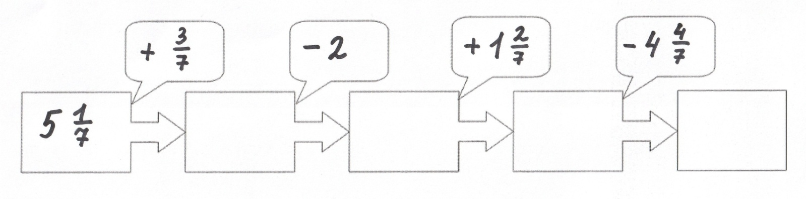

- «Онлайн тренажер» - использование цифровых образовательных ресурсов для тренировки вычислительных навыков по сложению и вычитанию обыкновенных дробей и смешанных чисел

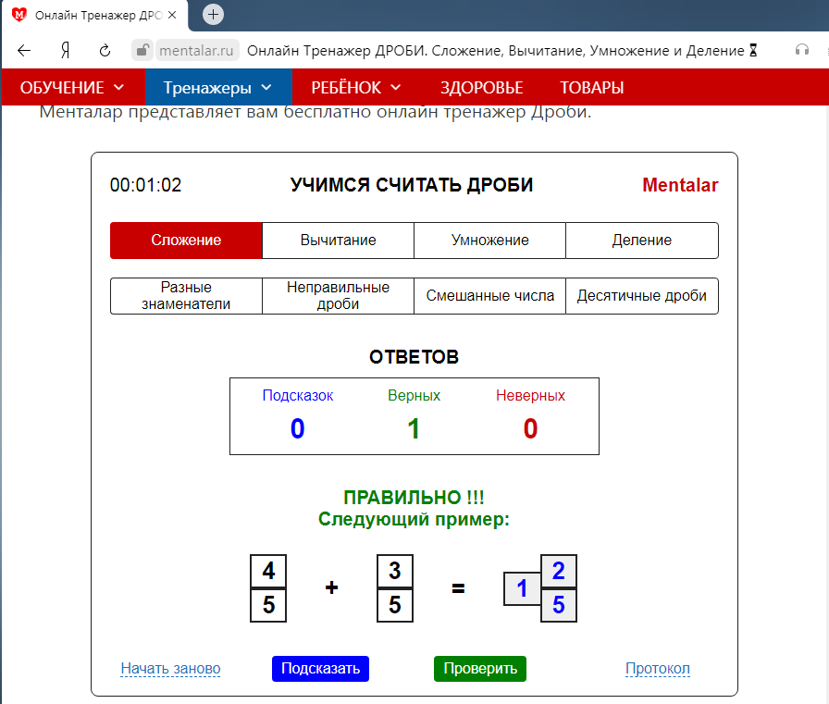

В процессе знакомства с обыкновенными дробями и смешанными числами учащиеся знакомятся с преобразованием дробей – выражением дроби в более крупных долях, выражением неправильной дроби целым или смешанным числом, выражением добей в одинаковых долях, выражением смешанного числа неправильной дробью. С этой целью могут использоваться следующие упражнения:

- «Посмотри и сравни» - обучающемуся предлагается определить на карточке какие дроби с разными знаменателями изображены и сравнить их. Путём выполнения этого упражнения ученики подводятся к выводу, что дроби с разными числителями и знаменателями могут быть равны.

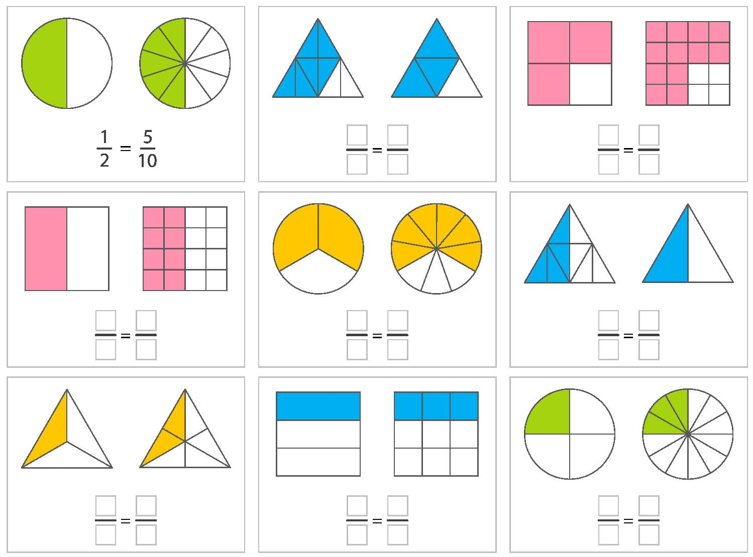

- «Найди пару» - необходимо найти варежки с равными дробями

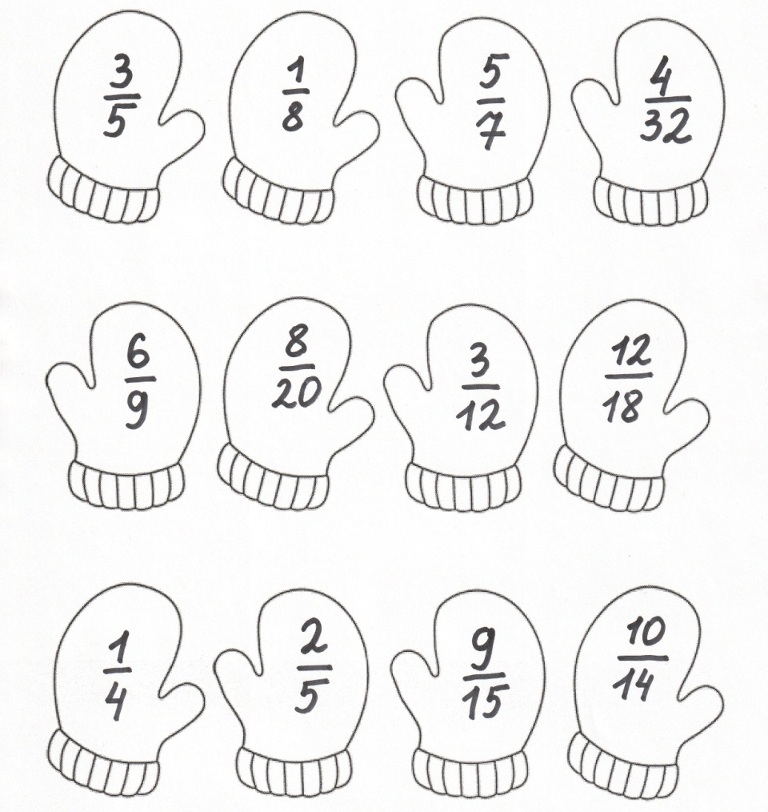

- «Прятки» - найти и раскрасить геометрические фигуры, в которые вписаны равные дроби, одинаковым цветом

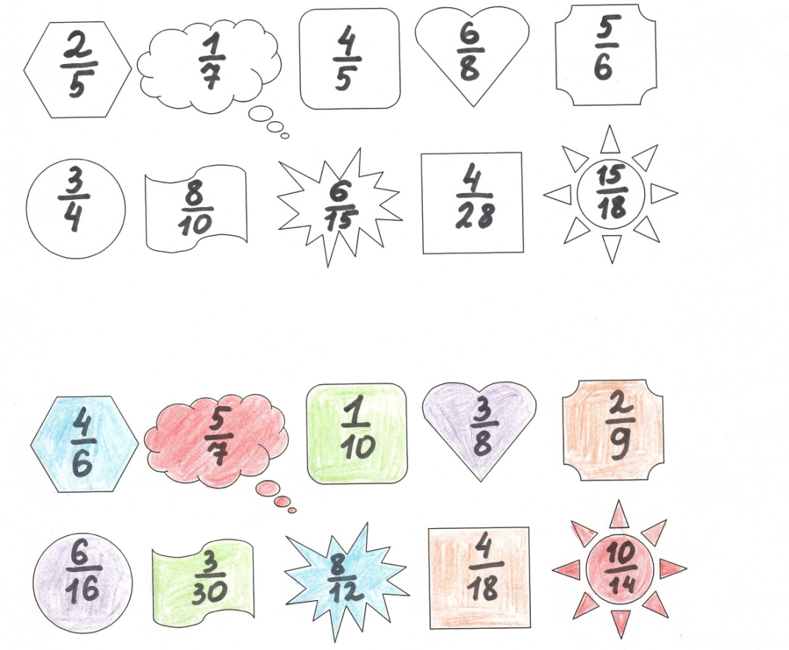

- «Навстречу друг другу» - необходимо помочь «встретиться» дроби и соответст­вующей ей смешанному числу, соединив их прямой линией

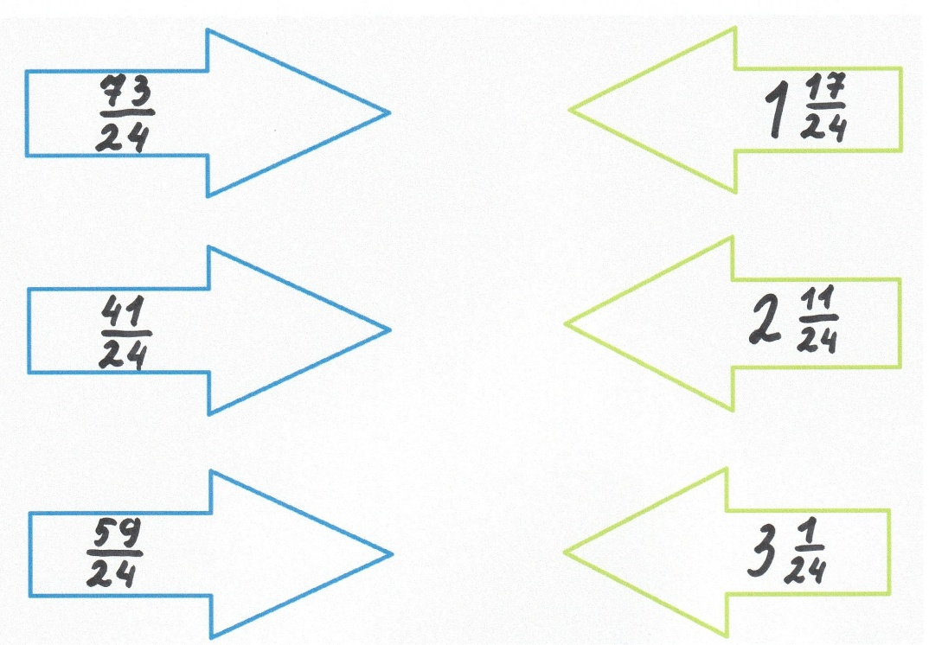

Большие трудности испытывают школьники с интеллектуальными нарушениями в приведении дробей к общему знаменателю, а также сложении и вычитании дробей с разными знаменателями. На этом этапе учащихся необходимо познакомить со способом выражения дробей в одинаковых долях. Сначала рассматриваются доил с разными знаменателями, но такие, у которых числитель одной дроби делится без остатка на знаменатель другой дроби и, следовательно, может являться и знаменателем другой дроби. Затем рассматриваются такие дроби, у которых больший знаменатель не делиться на меньший и, следовательно, не является общим для данных дробей. В этом случае больший знаменатель будем последовательно умножать на числа числового ряда, начиная с 2, до тех пор, пока не получим число, которое делиться без остатка на оба знаменателя. Чтобы закрепить это умение у школьников можно использовать следующее задание:

- «Найди общий знаменатель» - необходимо соединить прямой линией каждую пару дробей с числом, которое является их общим знаменателем

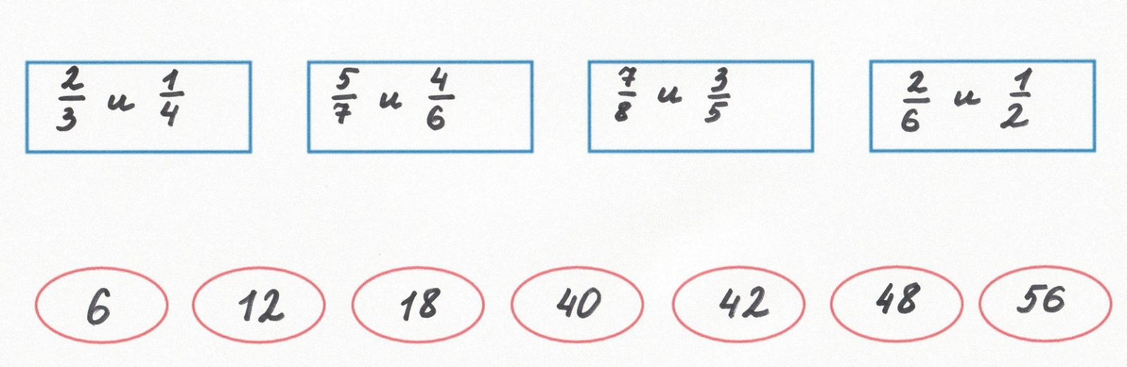

Дидактические цели представленных выше заданий различны (повторение ранее изученного учебного материала, актуализация имеющегося у детей опыта; выработка у учащихся определенных практических умений и навыков, за­крепление ряда теоретических знаний, предусмот­ренных программой, и пр.). Ряд заданий предусмат­ривают межпредметную связь с другими учебными дисциплинами, изучаемыми в школе, осуществляющей образование по АООП - географией, историей, трудом, СБО, рус­ским языком), что важно в целях выработки у уча­щихся системных знаний. Использование заданий в игровой форме позволяет в доступной и интересной школьникам форме освоить такую сложную для обучающихся с интеллектуальными нарушениями тему.

**Список литературы:**

1.     Выготский Л. С. Проблема умственной отсталости // Собрание сочинений: В 6-ти т. Т. 5. Основы дефектологии / Под ред. Т. А. Власовой. — М.: Педагогика, 1983.

2.     Варенова Т.В. Теория и практика коррекционной педагогики.- Минск: Асар: 2003г.

3.     Воспитание и обучение детей во вспомогательной школе/Под. ред. В.В. Воронковой. - М.: Школа-пресс, 1994г.

4.     Гонеев А.Д. Основы коррекционной педагогики. - М.: Академия, 2002 г.

5.     Карпунина О.И., Рябова Н.В.Педагогика в опорных схемах. М.: НЦ Энас 2005

6.     Конаржевский Ю.А. Анализ урока.-  М.: Педагогический поиск,2003

7.     Мирский С.Л. Организация развивающего обучения во вспомогательной школе // Дефектология.-2000г.-№3.-с 32-37

8. Программы специальных (коррекционных) образовательных учреждений VIII вида /Под. ред.В.В.Воронковой. - М.: Владос, 2010г.

9.Перова М. Н., Петрова М. Н. Методика преподавания математики вспециальной (коррекционной) школе VIII вида. –М.: ВЛАДОС , 2001 г.

10. Специальная психология /Под .ред. В.И.Лубовского.-М.-Академия, 2003г.

11. Сергеев И.С., Блинов В.И. Как реализовать компетентностный подход

на уроке и во вне урочной деятельности. М.: Аркти, 2009  г.